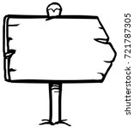

第16号

令和3年10月

神無月





新潟県では9月に新型コロナウイルスの「特別警報」が発令されました。今現在は、「警報」に移行しましたが、引き続き、感染防止対策を行っていきましょう。

サロンの開催やお出掛けについては、対策をしながら進めているサロンもありますし、町内の行事もない中でサロンはできないと、見送っているサロンもあります。

これからも、新しい生活様式、施設等の利用ルールに従い、感染予防に取り組み、各地域の実情に合わせ、可能な範囲で開催を検討ください。

（参考「サロン活動を実施いただく際のポイント」９月に配布）

令和3年10月1日発行の「かけはし第60号」の表紙に、【コロナ対策deサロン～新しい生活様式を取り入れて活動中～】の写真を掲載してありますので、ご覧ください。

令和３年度ふれあい・いきいきサロン助成金を、お申込いただいたサロンへのお渡しが完了いたしました。充実した活動のためにご活用ください。

　今回、申請されなかったサロンも、次年度以降も助成金の募集を行う予定ですのでご検討ください。

　新型コロナ対策をしながらの

サロン活動を、どのように開催

したらよいかわからないと悩ま

れているサロンも多いと思いま

す。

色んな声をお聞かせください。

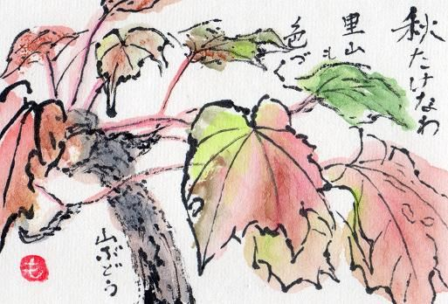





裏も

見てのん



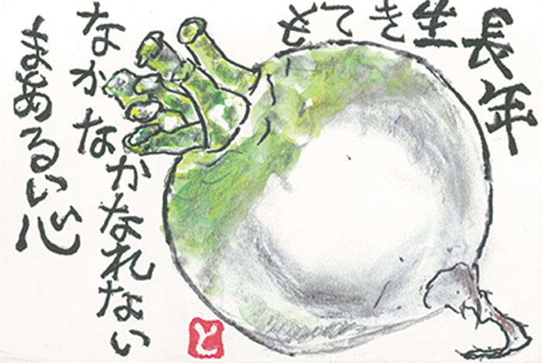



😌長岡市も警報⇒特別警報⇒警報らってー！きーつけんばねー！

「春には、秋になったらできるろ

か?!って言ってたろも、やっぱ

難しいすけ、9月は中止にした

て！」

**☛コロナの足音が聞こえてきそう…**

**９月初旬にお届けした「サロン活動を実施いただく際のポイント」をお読みくださいね<m(__)m>**

😄「サロン助成金で、非接触型

体温計を買おうと思ってい

ます！

　地元の店で買おうと思って

いますが、今でもなかなか

売っていません！」

**☛なかんしまＬＯＶＥ(｡･ω･｡)ﾉ♡**

**皆さまからの情報お待ちしています！取り寄せしてもらうしかないかな…(^_-)-☆**

サロンのことで、お話しいただいた

あんなこと・こんなこと！

「サロンでのバス研修の、新しい利用ルールの連絡がきたっけん、読んでみましたて～！」

😆いち～んち、遊んでこうと思っていたろも、こんげん時らすけ、ルー

ルを教えてもらって、いかったて！

😷みんなと一緒に顔合わせて行って、いろんな話をしながら美味しいも

んくて…っていうのがいいんだろも、このご時世じゃあまだ無理らいの…早く収まって、行きてんだろもね！

😛お弁当持って帰ってもらって、家で食べてもらうのはいいかもらね！

　そこで食わんねーろも、せめて、お弁当買うことにしたら、飲食店の

応援になるっけんね！

🙄みんな、ず～っとどこにもいっていね～すけ、とにかくみんなでどっ

かに、行きたいが～よね！

🥴正直、うちんしょが行くなし！っていわいるうちがあるらしいっけ、

　　どうしたらいいんか考え中らったいの…

☛サンパルコなかのしまバスの新しい利用

ルールをご覧いただき、（9月に配布）

内容・開催について悩まれる場合はご連

絡ください。